Собянин: Станции метро "Бауманская" вновь возвращен исторический облик
25.12.2015

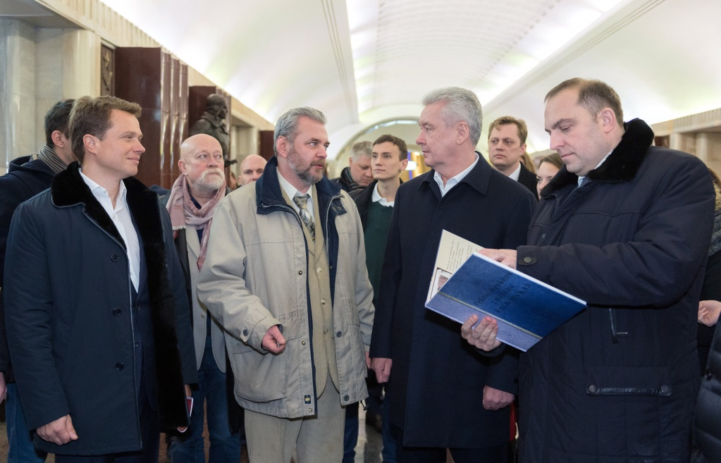
Станция метро “Бауманская” снова открыта после длительного капитального ремонта. Кроме работ по замене инженерного оборудования, был восстановлен исторический облик станции. Об этом сообщил Мэр Москвы Сергей Собянин во время церемонии открытия обновленной станции.
После ремонта на станции Бауманская можно зарядить мобильные устройства, упаковать в пленку мокрый зонт. На станции была установлена современная система информации и навигации. По словам Мэра Москвы Сергея Собянина, до 2020 года в столице планируется отремонтировать и заменить около 96 эскалаторов, чей возраст превышает 50 лет.
Осматривая обновленную станцию метро Бауманская, Мэр Москвы Сергей Собянин обратил внимание присутствующих на те перемены, которые произошли в облике и техническом обслуживании станции. Вместо трех морально устаревших эскалаторов, которым на момент начала ремонта было уже 71 год (серия Н-40 III) , появилось 4 современных эскалатора повышенной комфортности типа "ЭС-02", где конструктивные элементы сводят к минимуму попадания одежды или каблуков в промежутки между ступенями эскалаторного полотна. В облицовке стен были использованы современные пожаростойкие материалы, идентичные тем, что использовались при строительстве станции в далеком 1944 году, а часть материалов, таких, как например мрамор "газган" из Узбекистана, специально заказывали для выполнения сложных реставрационных работ.
«В 1944 году станция была открыла. И хотя строили ее в военное время, это настоящий памятник архитектуры. Прошло 70 лет – даже эскалаторы за это время не меняли. Но все изнашивается, поэтому пришлось закрыть станцию, и в максимально короткие сроки здесь не только заменили старые эскалаторы, но и построили дополнительные. Теперь пропускная способность станции увеличилось на четверть. Как я и обещал, сегодня мы запускаем эту станцию, при этом трамвайные маршруты, которые были введены во время ремонта, будут сохранены. Это еще один плюс», - подчеркнул Мэр Москвы Сергей Собянин.
Не оставил без внимания столичный градоначальник и оформление станции, восстановленные мозаики, советские знаменитые панно с изображением ордена "Победа" и надписью: "Слава Советской Армии!", 8 металлических статуй на постаментах, изображающих героев фронта и тыла времен Великой Отечественной войны; а также художественное панно с изображением В.И.Ленина. Сергей Собянин выразил благодарность рабочим, использовавшим для облицовки мрамор, мозаику пола, декоративные элементы, светильники, а также произведения монументального и декоративно-прикладного искусства, украшающие станцию "Бауманская", в т.ч. украшение вестибюля станции люстрой дизайна 40-х годов XX века.
Отвечая на вопросы журналистов о том, какая судьба ожидает маршруты наземного общественного транспорта, которые были запущены во время капитального ремонта и закрытия станции “Бауманская”, Мэр Москвы Сергей Собянин сказал, что трамвайный маршрут "Б" ("Курский вокзал – Сокольническая застава"), чья ежедневная пропускная способность составляет около 12-14 тысяч пассажиров по будням, будет сохранен на постоянной основе.
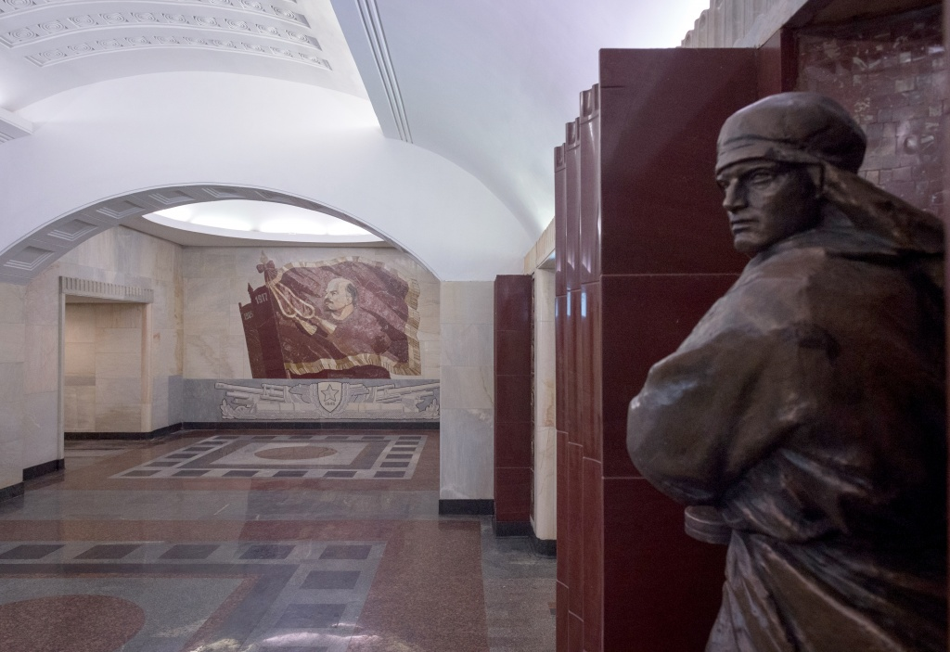

Адрес страницы: http://zuzino.mos.ru/presscenter/news/detail/2405254.html
Управа района Зюзино города Москвы

